ПЕРЕИМЕНОВАНИЯ КАНЕВСКОГО РАЙОНА
И НАСЕЛЁННЫХ ПУНКТОВ, ВХОДЯЩИХ В ЕГО СОСТАВ,
ПО АРХИВНЫМ ДОКУМЕНТАМ

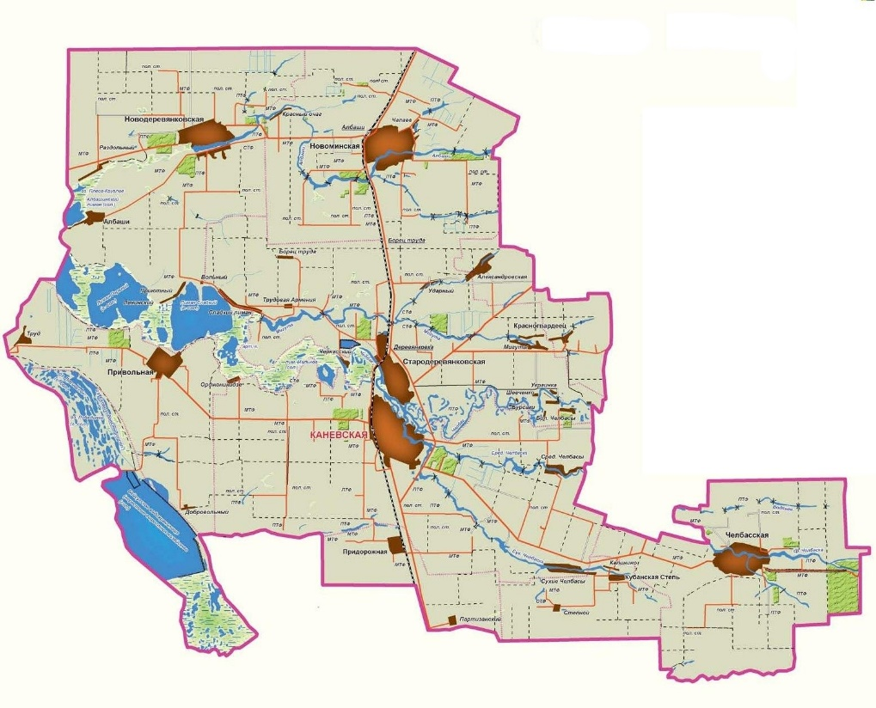

В конце ХХ – начале XXI веков происходили следующие переименования Каневского района и населённых пунктов, входящих в его состав:

На основании п. 6 постановления главы администрации Каневского района Краснодарского края от 08 сентября 1994 года № 680 «О структуре и основных принципах выборов в представительные органы местного самоуправления в Каневском районе» (Ф. Р-50. Оп. 1. Д. 91. Л. 99, 101), в соответствии с постановлением главы администрации Краснодарского края от 06 сентября 1994 года № 497 «О Положении об основах организации местного самоуправления в Краснодарском крае», сельские Советы как административно-территориальные единицы, входящие в состав Каневского района, были преобразованы в сельские округа:
Каневский сельский Совет – Каневский сельский округ;
Красногвардейский сельский Совет – Красногвардейский сельский округ;
Кубанскостепной сельский Совет – Кубанскостепной сельский округ;
Новодеревянковский сельский Совет – Новодеревянковский сельский округ;
Новоминской сельский Совет – Новоминской сельский округ;
Привольненский сельский Совет – Привольненский сельский округ;
Придорожный сельский Совет – Придорожный сельский округ;
Стародеревянский сельский Совет – Стародеревянский сельский округ;
Челбасский сельский Совет – Челбасский сельский округ.

На основании п. 2 ст. 2 гл. 1 Устава муниципального образования Каневской район (далее – Устав 2004 г.), утверждённого решением Каневского районного Совета депутатов от 12 августа 2004 года (протокол № 29, п. 1) (Ф. Р-50. Оп. 1. Д. 624, Л. 14, 16, 18, 19), Каневской район был наделён статусом муниципального района в соответствии с законом Краснодарского края от 05 мая 2004 года № 697-КЗ «Об установлении границ муниципального образования Каневской район, наделении его статусом муниципального района, образовании в его составе муниципальных образований – сельских поселений – и установлении их границ».
В соответствии с п. 3 ст. 2 гл. 1 Устава 2004 г. сельские округа, входившие в состав Каневского района, стали именоваться сельскими поселениями:
Каневский сельский округ – Каневское сельское поселение;
Красногвардейский сельский округ – Красногвардейское сельское поселение;
Кубанскостепной сельский округ – Кубанскостепное сельское поселение;
Новодеревянковский сельский округ – Новодеревянковское сельское поселение;
Новоминской сельский округ – Новомиское сельское поселение;
Привольненский сельский округ – Привольненское сельское поселение;
Придорожный сельский округ – Придорожное сельское поселение;
Стародеревянский сельский округ – Стародеревянковское сельское поселение;
Челбасский сельский округ – Челбасское сельское поселение.

Рассмотрев решение Совета муниципального образования Каневский район от 06 июля 2007 года (протокол № 26, п. 10) «О предложении переименования Каневского района как географического объекта» (Ф. Р-50, Оп. 2. Д. 17. Л. 1, 2, 120), в соответствии с Федеральным законом от 18 декабря 1997 года № 152-ФЗ «О наименованиях географических объектов», Законодательное Собрание Краснодарского края постановлением от 26 декабря 2007 года № 117-П «Об одобрении предложения о переименовании географического объекта «Каневский район» одобрило предложение Совета муниципального образования Каневский район о переименовании географического объекта «Каневский район» на «Каневской район» и внесло соответствующее предложение в правительство Российской Федерации.
На основании постановления правительства Российской Федерации от 30 марта 2009 года № 264 «О присвоении наименований географическим объектам в Республике Карелия, Алтайском крае, Ивановской области и переименовании географического объекта в Краснодарском крае» Каневский район был переименован в Каневской район.

На основании решения Совета муниципального образования Каневской район от 26 февраля 2025 года № 365 «О внесении изменений в Устав муниципального образования Каневской район» и распоряжения администрации муниципального образования Каневской район от 3 апреля 2025 года № 31-р «Об изменении наименований муниципального образования Каневской район и администрации муниципального образования Каневской район» изменено полное наименование муниципального образования Каневской район на муниципальное образование Каневской муниципальный район Краснодарского края. Сокращённые наименования – муниципальное образование Каневской район, Каневской район используются наравне с полным наименованием.
Также в соответствии с п. 4 приложения к решению Совета муниципального образования Каневской район от 26 февраля 2025 года № 365 «О внесении изменений в Устав муниципального образования Каневской район» были изменены наименования сельских поселений, входящих в состав Каневского района:
Каневское сельское поселение Каневского района – Каневское сельское поселение Каневского муниципального района Краснодарского края;
Красногвардейское сельское поселение Каневского района – Красногвардейское сельское поселение Каневского муниципального района Краснодарского края;
Кубанскостепное сельское поселение Каневского района – Кубанскостепное сельское поселение Каневского муниципального района Краснодарского края;
Новодеревянковское сельское поселение Каневского района – Новодеревянковское сельское поселение Каневского муниципального района Краснодарского края;
Новоминское сельское поселение Каневского района – Новоминское сельское поселение Каневского муниципального района Краснодарского края;
Привольненское сельское поселение Каневского района – Привольненское сельское поселение Каневского муниципального района Краснодарского края;
Придорожное сельское поселение Каневского района – Придорожное сельское поселение Каневского муниципального района Краснодарского края;
Стародеревянковское сельское поселение Каневского района – Стародеревянковское сельское поселение Каневского муниципального района Краснодарского края;
Челбасское сельское поселение Каневского района – Челбасское сельское поселение Каневского муниципального района Краснодарского края.

В соответствии с адресным реестром Стародеревянковского сельского поселения Каневского района, утверждённым постановлением главы Стародеревянковского сельского поселения Каневского района от 16 октября 2006 года № 126 «Об утверждении адресного реестра улиц Стародеревянковского сельского поселения Каневского района Краснодарского края» (Ф. Р-47. Оп. 2. Д. 7. Л. 41, 43, 45) хутор Большие Челбассы Каневского района Краснодарского края стал именоваться хутором Большие Челбасы Каневского района Краснодарского края.

В соответствии с адресным реестром Каневского сельского поселения Каневского района, утверждённым постановлением главы Каневского сельского поселения Каневского района от 27 февраля 2009 года № 136 «О внесении изменений в постановление главы Каневского сельского поселения от 20 октября 2009 года № 489 «Об утверждении адресных реестров муниципального образования Каневское сельское поселение Каневского района Краснодарского края» (Ф. Р-49. Оп. 2. Д. 146. Л. 131.) хутор Сухие Челбассы Каневского района Краснодарского края стал именоваться хутором Сухие Челбасы Каневского района Краснодарского края, хутор Средние Челбассы Каневского района стал именоваться хутором Средние Челбасы Каневского района Краснодарского края.

В.П. Костров,
ведущий специалист архивного отдела
управления делами администрации
муниципального образования
Каневской муниципальный район
Краснодарского края

